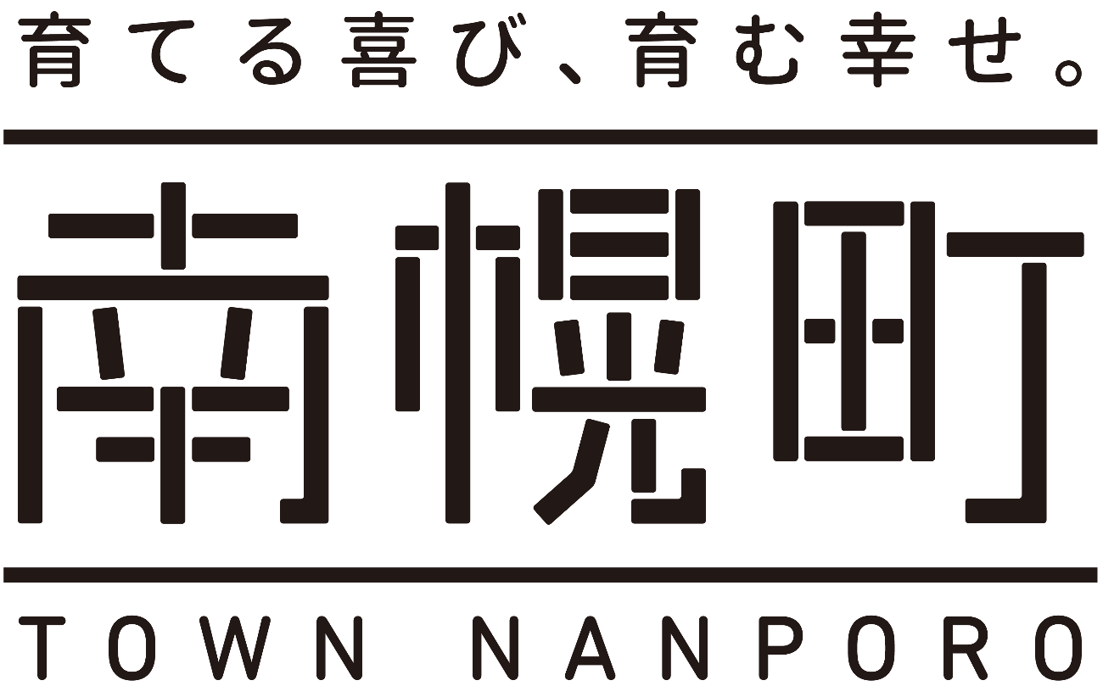

**北海道 南幌町知名度向上対策**

**ロゴマーク運用マニュアル**

**令和７年　　月**

# １　はじめに

　この運用マニュアルは、平成３０年度に「なんぽろ」知名度向上対策事業で制作したロゴマークの統一したイメージを保つためのガイドラインであり、ロゴマークを使用する際は、本マニュアルに沿ってご活用いただきますようお願いいたします。

　なお、ロゴマークについての一切の権利は、南幌町に帰属します。

# ２　ロゴマークについて

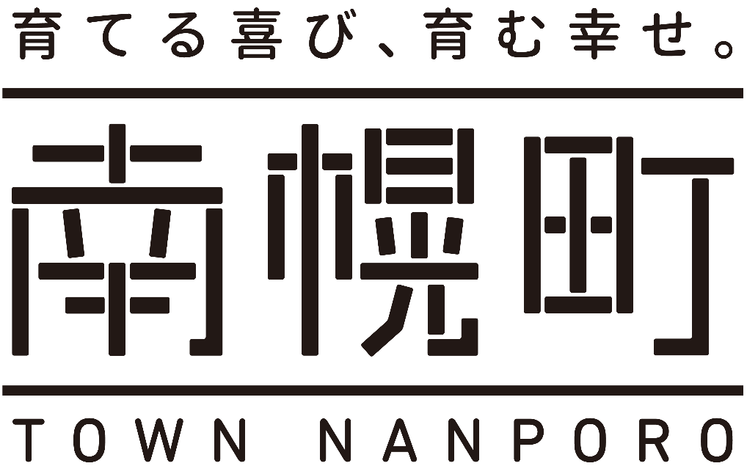（１）基本デザイン

（２）デザインカラー

　　① 黒文字（Ｃ：０／Ｍ：０／Ｙ：０／Ｋ：１００）

　　　 ※赤枠で囲われた範囲については、色指定はありません。



　② 白文字（Ｃ：０／Ｍ：０／Ｙ：０／Ｋ：０）

　　 ※赤枠で囲われた範囲については、色指定はありません。



# ３　使用の範囲

　ロゴマークの使用は、南幌町の知名度向上の取組みに寄与するものと認められる場合は、基本的に使用することができます。ただし、次に該当する場合は使用できません。

（１）「なんぽろ」知名度向上対策事業の目的を逸脱する場合

（２）南幌町の信用や品位を損なう恐れがある場合

（３）特定の政治、宗教、思想等の活動に使用または、支援しているような誤解を与える恐れがある場合

例）選挙活動における配布物等への使用、布教目的のパンフレットへの使用等

（４）法令や公序良俗に反する恐れがある場合

　　　例）風俗関連への使用等

（５）使用者が作成した制作物を自己のものとして、商標又は意匠として使用す

る場合

（６）その他、掲載する内容として著しく不適用と町長が認める場合

# ４　使用手続き等

（１）ロゴマークを使用しようとする者は、使用の目的等を南幌町役場まちづくり課地域振興係に事前に申出（電話、ＦＡＸ、メール等）しなければなりません。

（２）ロゴマークは、基本的に南幌町ホームページからダウンロードして使用して下さい。

# ５　使用にあたっての注意点

（１）ロゴマークのデザインを変更（変形（長体・平体・斜体）等）しないこと。

（２）縦横の比率を変更しないこと。（比率変更なしの拡大及び縮小は可）

（３）省略・改変・切除をしないこと。

（４）指定されたデザインカラー以外の色を使用しないこと。

（５）定めのない事項及び質疑を生じた事項については、協議して定めるものとします。

【お問い合わせ】

南幌町役場　まちづくり課　地域振興係

■address：〒069-0292　北海道空知郡南幌町栄町３丁目２番１号

■ＴＥＬ：０１１－３９８－７０２１

■ＦＡＸ：０１１－３７８－２１３１

■Ｅ-mail：[tiiki@town.nanporo.hokkaido.jp](mailto:tiiki@town.nanporo.hokkaido.jp)

別紙１

デザインカラー例

